OBVEZNI IZBIRNI PREDMET: NEMŠČINA 2, 3

**EINE STADT IN DEUTSCHLAND, ÖSTERREICH ODER IN DER SCHWEIZ**

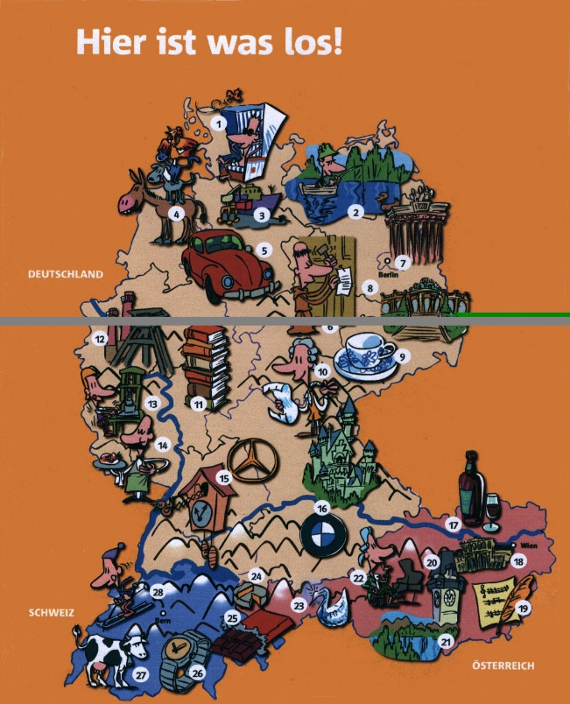**Liebe Schülerin/lieber Schüler!**

1. Wähle eine Stadt der deutschsprachigen Länder aus.
2. Schreib einen Aufsatzt und stell die ausgewählte Stadt dar.

Stell folgendes über die Stadt dar:

* + ihre Lage (Wo liegt die Stadt? – im Süden, im Norden … In welchem Land, in welchem Bundesland/Kanton …?)
  + Einwohner (Wie viele Einwohner gibt es da? Wie heißen sie?)
  + Wie kommt man nach … aus Slowenien? (Verkehrsmittel – mit dem Bus, mit der Bahn …)
  + Ein Stadtrundgang (Welche Sehenswürdigkeiten gibt es da? Was kann man in der Stadt besichtigen/sehen/machen? Stell die Sehenswürdigkeiten vor.)
  + Was kann man in der Stadt machen? (Sieh: Das gibt es in Berlin) – Veranstaltungen, Kino, Museen, Parks, Sport …
  + Essen (typisch – z. B. Wien – Sachertorte, Wienerschnitzel …)
  + (nicht nötig) interessante Menschen aus der Stadt, Geschichte, irgendeine Kleinigkeit über die Stadt …

1. Beim Schreiben pass auf die Grammatik und Rechtschreibung auf.
2. Schicke mir deinen Aufsatz per e-Mail: [katarina.peric@os-lipnica.si](mailto:katarina.peric@os-lipnica.si) Abgabefrist: 23. Mai 2020.

Viel Erfolg!

deine Lehrerin Katarina

MERILA ZA OCENJEVANJE

VSEBINA

|  |  |
| --- | --- |
| TOČKE | OPISNIKI |
| 4 točke | Vsebina je bogata. Besedilo popolnoma ustreza zahtevam naloge. Učenec je upošteval vse iztočnice in jih odlično razvil z več povedmi. |
| 3 točke | Vsebina je primerna. Besedilo ustreza zahtevam naloge. Učenec je upošteval navodila in ustrezno razvil vse iztočnice. Besedilo je zapisano v povedih, v katerih ni zgolj naštevanja. |
| 2 točki | Vsebina je primerna, vendar pomanjkljiva. Besedilo ne ustreza zahtevam naloge v celoti. Učenec je razvil dve iztočnici, eno pa je omenil ali izpustil. Besedilo je zapisano v povedih, ki lahko vsebujejo tudi nekaj naštevanja. |
| 1 točka | Vsebina je pomanjkljiva in skromna. Besedilo le še delno ustreza zahtevam naloge. Učenec je razvil le eno iztočnico ali pa samo omenil dve oziroma tri iztočnice. Besedilo je zapisano v povedih, ki so mestoma lahko nerazumljive. |
| 0 točk | Besedilo ne ustreza zahtevam naloge. Učenec je omenil le eno iztočnico ali besedila za vrednotenje ni ali pa je večinoma nerazumljivo. |

BESEDIŠČE IN PRAVOPIS

|  |  |
| --- | --- |
| TOČKE | OPISNIKI |
| 3 točke | Besedišče je ustrezno, zelo raznoliko in pravilno rabljeno pri vseh treh iztočnicah. Pravopisne napake se pojavljajo le izjemoma. |
| 2 točki | Besedišče je ustrezno, raznoliko in večinoma pravilno rabljeno pri vsaj dveh razvitih iztočnicah. Besedilo lahko vsebuje manjše število pravopisnih napak sorazmerno z dolžino besedila. |
| 1 točka | Besedišče je osnovno in/ali ponavljajoče in/ali občasno nepravilno rabljeno ali skromno, vendar še ustrezno, tudi če vsebuje večje število pravopisnih napak sorazmerno z dolžino besedila. Slovenske besede se pojavijo izjemoma. |
| 0 točk | Besedišče je neustrezno ali preskromno za vrednotenje. Besedilo vsebuje veliko pravopisnih napak, ki lahko ovirajo razumevanje. V besedilu se lahko pojavi več slovenskih besed. |

SLOVNICA

|  |  |
| --- | --- |
| TOČKE | OPISNIKI |
| 3 točke | Besedilo vsebuje širok nabor različnih jezikovnih struktur pri vseh treh iztočnicah. Strukture so pravilno in ustrezno rabljene. Napake so izjemno redke. |
| 2 točki | Besedilo vsebuje širok nabor različnih jezikovnih struktur, ki so občasno nepravilne in/ali neustrezno rabljene. |
| 1 točka | Besedilo vsebuje le nekaj različnih jezikovnih struktur, ki so pravilno rabljene, in/ali pa vsebuje več različnih jezikovnih struktur, ki pa so pogosto nepravilne in/ali neustrezno rabljene in/ali ponavljajoče. |
| 0 točk | Besedilo vsebuje jezikovne strukture, ki so samo izjemoma pravilne in ustrezno rabljene ali pa je premalo besedila za vrednotenje. |

Pragovi za ocene v točkah: 0-4 nzd (1) - 5 zd (2) - 6, 7 db (3) - 8 pdb (4) - 9, 10 odl (5)